- Отиваме в Azure Portal и си създаваме ресурсна група rg-body4uhub
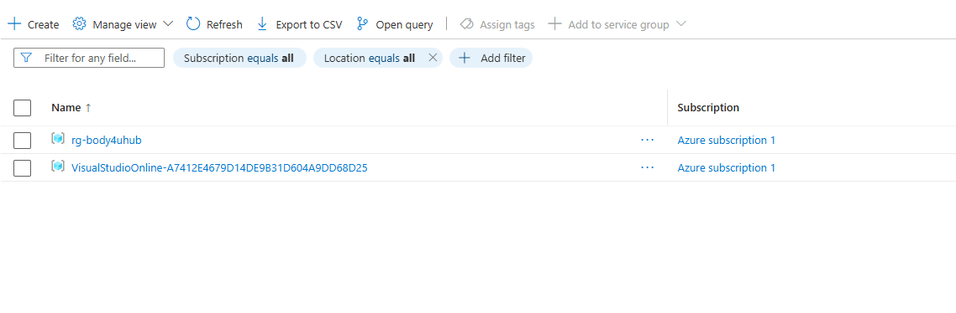
- Създаваме си container registry body4uhubacr
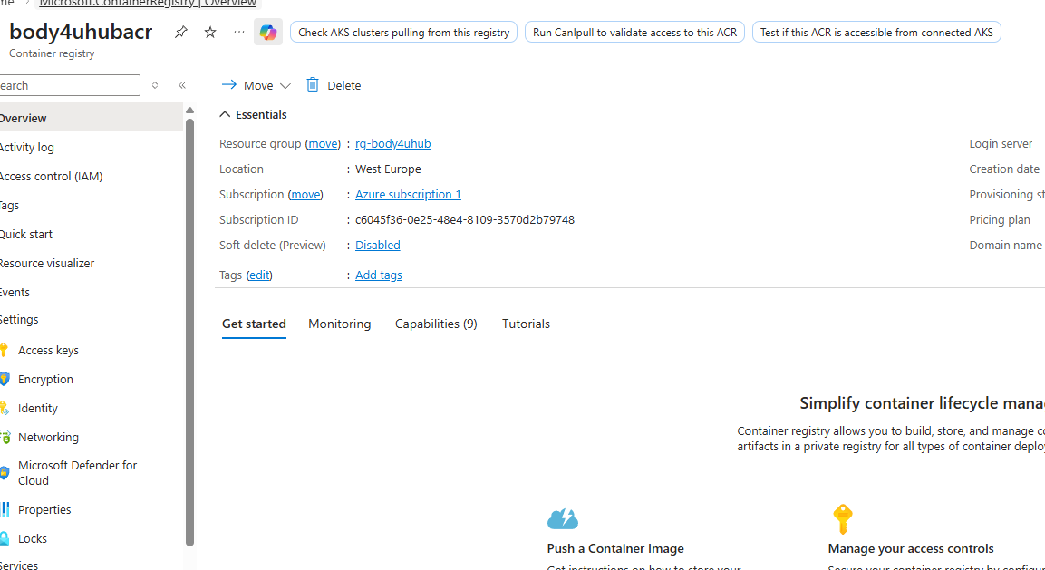
Маркираме си Admin user от Access keys
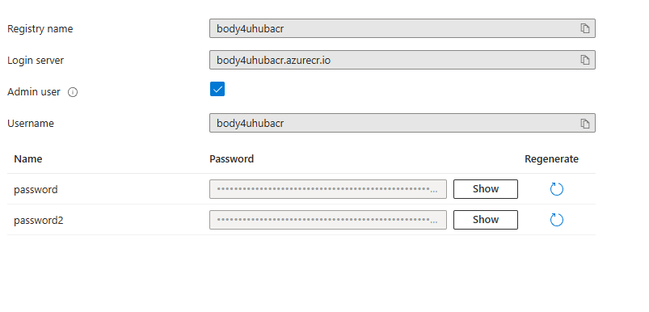
- Трябва сега в Azure DevOps да си добавя Service Connection към ACR-то. Отиваме в Azure DevOps -> Project Settings -> Service connections и добавяме нов Docker Registry connection
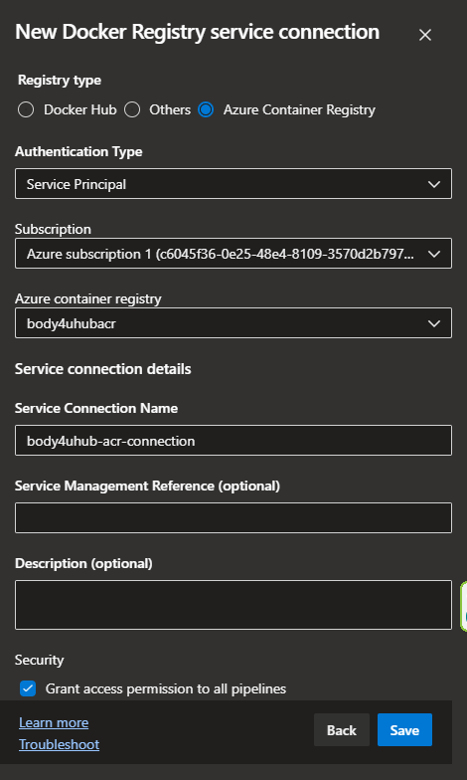
ВАЖНО: Това е нужно само ако в pipeline-а ни е направен така, че да е нужен локален Docker да работи, за да се изпълни build-a
- Трябва също така да добавим в Azure DevOps и Service Connection към Azure Resource Manager
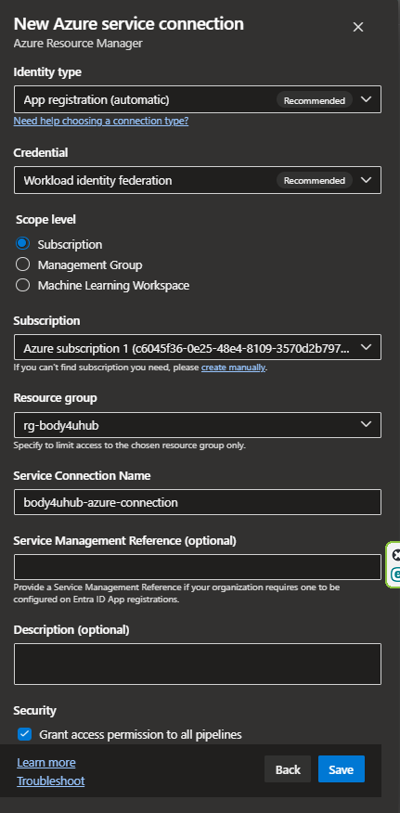
Тези два connection-а са ни нужни, защото единия прави push към нашето ACR, а другия ще прави up, за да се вдигнат контейнерите
ВАЖНО: Ако няма да ползваме локален Docker за build, ни е нужен само този втория (body4uhub-azure-connection), който има за цел да качи само в ACR-то
- В нашия subscription трябва да добавим role: Contributor.
Отиваме в нашия subscription -> Access control (IAM) -> Add role assignment -> Privileged administrator roles и търсим Contributor. Избираме User, group or service principal -> избираме си service principal-a и добавяме. Това е нужно, за да може Azure DevOps service principal-ът да регистрира resource provider-a (в случая Microsoft.App). Това е задължително преди да можем да използваме Azure Container Apps услугите и за да може да създава и управлява ресурси в subscription-a (Container Apps Environment, Container Apps и други)
Това е стандартната роля за CI/CD автоматизация - дава пълни права за управление на ресурси, но НЕ позволява промяна на роли и достъпи (за това трябва Owner)
- Това е ID на връзката, която създадохме в Azure DevOps

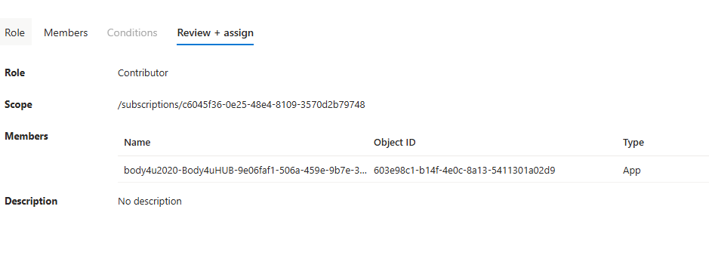
- Сега трябва да си създадем Key Vault, за да пазим Secrets в него, а не тези от Azure DevOps
В Basic всичко си остава без да променяме
В Access configuration също. RBAC е препоръчителното — ще го използваме за да дадем достъп на Managed Identity, който ще създадем след това.
В Networking също. Тъй като е обучителна цел е ок, иначе за Production е ок да изберем Selected Networks
- Сега трябва да създадем Managed Identity, която ще дадем на контйнер аповете, за да могат да четат от Key Vault без credentials. Горе в търсачката търсим Managed Identities -> Create
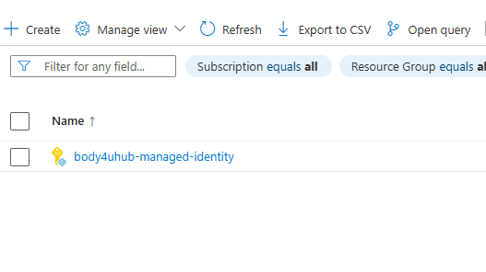
- В body4uhubacr трябва да добавим role: AcrPull за Managed identity (body4uhub-managed-identity) в Access control (IAM), за да може да pull-ва image-и от ACR
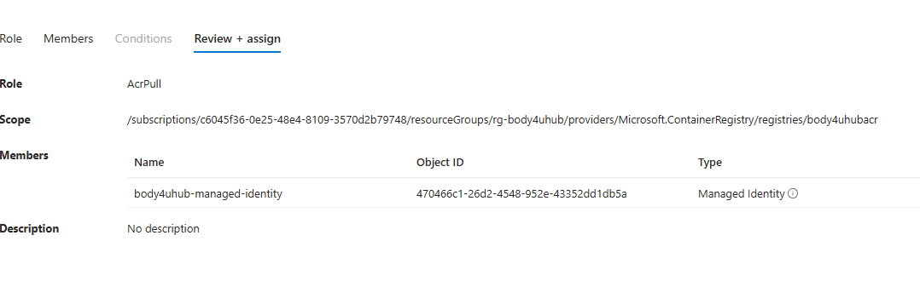

- Сега трябва да дадем достъп на Service Principle (connection-a от DevOps) до Key Vault
Отваряме си Key Vault-а -> Access control (IAM) -> Add Role Assignment -> Add role assignment. Избираме Key Vault Secrets Officer роля, Assign access to: User, group or service principle и избираме нашия service principle. Това е нужно, за да може infrastructure pipeline-ът да вземе SA_PASSWORD и RabbitMQ credentials при създаването на SQL Server и RabbitMQ контейнерите 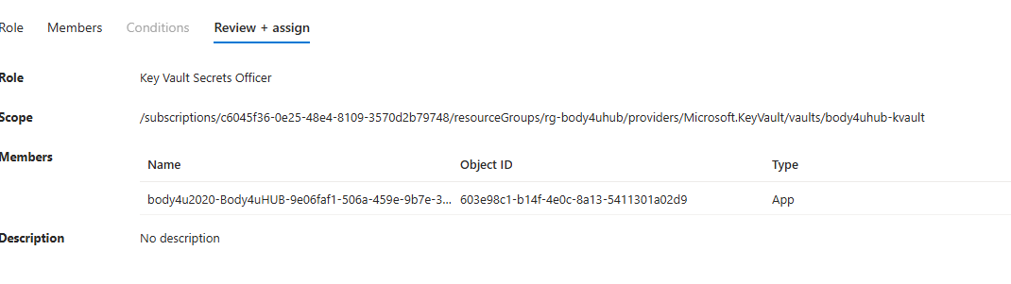
ВАЖНО: Ако имаме повече от 1 service principle поради някаква причина… За да разберем кой е правилния, отиваме в Microsoft Entra ID -> App Registrations -> All applicants и виждаме кой е Current
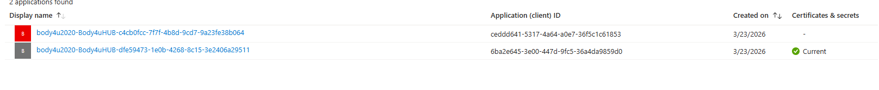
Това е така ако имаме повече от 1 service connection
ВАЖНО: Това е така, защото в началото на pipeline-ът му беше нужен локален докер и имаме старата връзка, която не ни е нужна, защото променихме да се качва в облака сорс кода и там да се извършва билдването, за да се избегне нуждата на локален Docker Desktop, който да работи

- За да можем да виждаме всички secrets е нужно в Key Vault-a да добавим и роля Key Vault Secrets Officer за нашия потребител
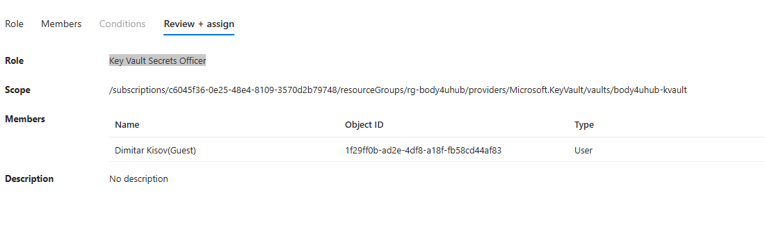

- Добавяме също така и Key Vault Secrets User за Managed Identity
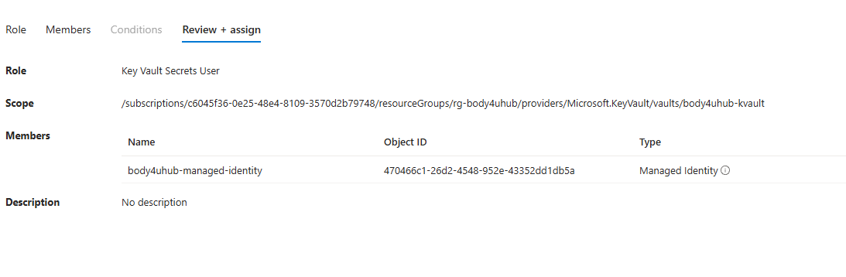
Това ни е нужно за четене на Secrets от Container Apps по време на runtime
- След това отиваме в Key Vault -> Secrets и си ги добавяме
Примерен secret
Важно е да се знае, че тук се отделят с --, а не с __
Ето така трябва да изглеждат
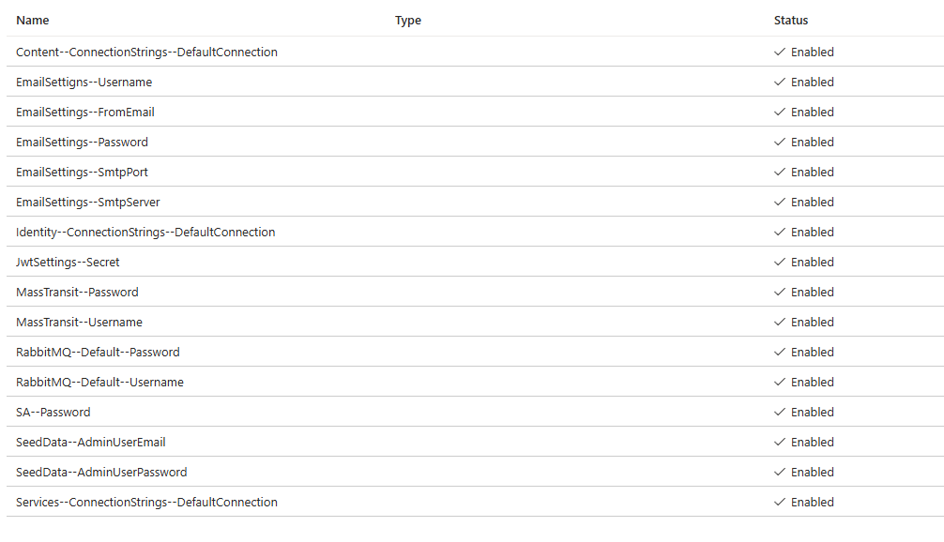
ВАЖНО: Не е нужно в момента да създаваме connection string secrets, защото ще трябва да им променим стойностите след като бъдат диплойнати контейнерите. Също така и като данни, например името на базата не трябва да е Body4uHUB.Identity, защото значи като . или – може да правят проблем. Ако е с _ няма да е проблем
- Сега трябва да си създадем Storage Account, защото ще са нужни volume-и за нашите контейнери
От Basic настройките избирам само да е за Azure Files и да е Standard/Pay-as-you-go file shares и Locally-redundant storage. За тестови цели това е ок. Другите неща не съм ги прменял
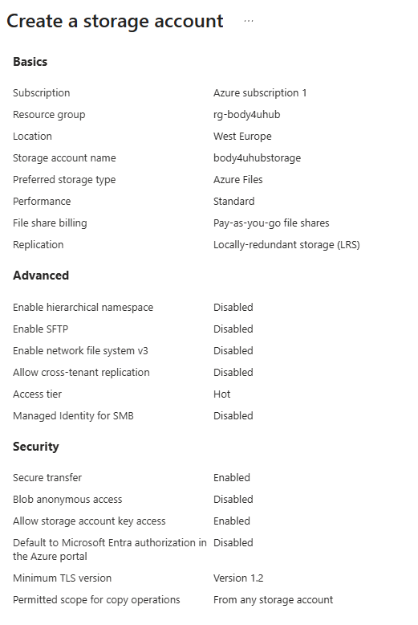
- След това отиваме в нашия storage account -> File shares и създаваме нов share. Това например е за sqlserver-data
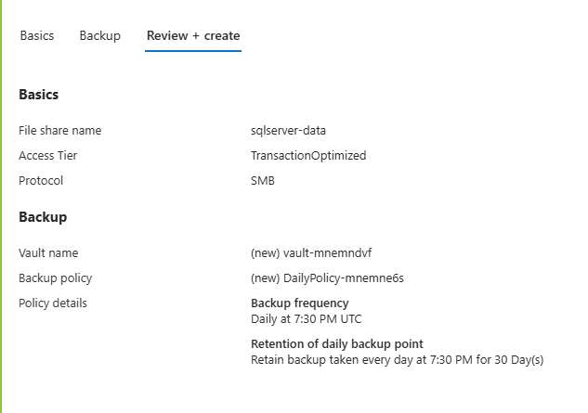
Създаваме и за останалите след това
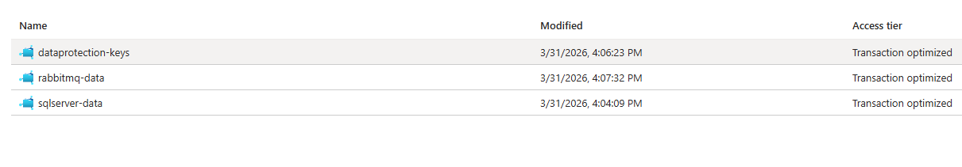
- След това си създаваме pipeline-а, качваме го в репото ни, създаваме го от azure devops pipelines и тестваме.
- При успешно билдване и качване в ACR трябва да видим следното:
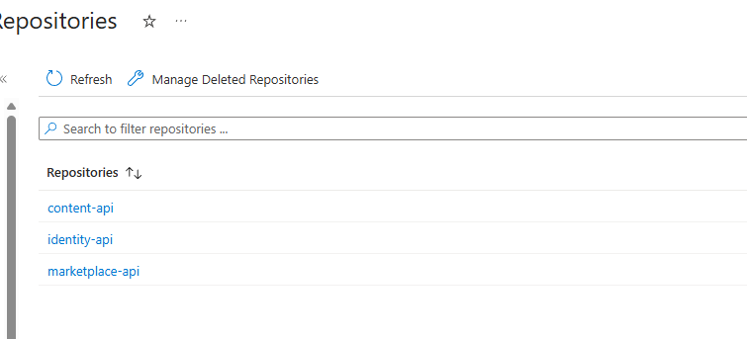
- При успешено създаване на всички контейнер трябва да видим следното:
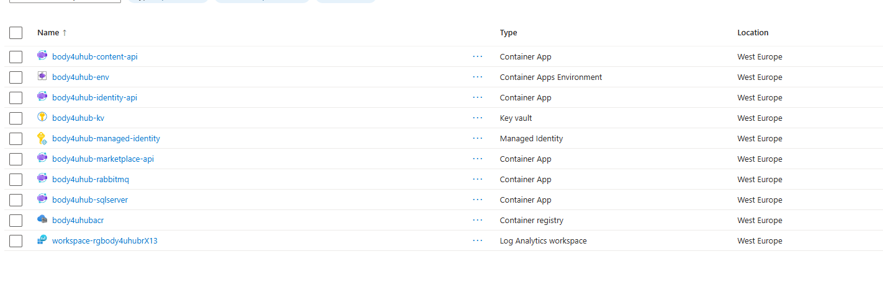
- След като са създадени трябва да влезем в контейнера за базата ни от данни
Ingress -> избираме за Ingress Type: TCP
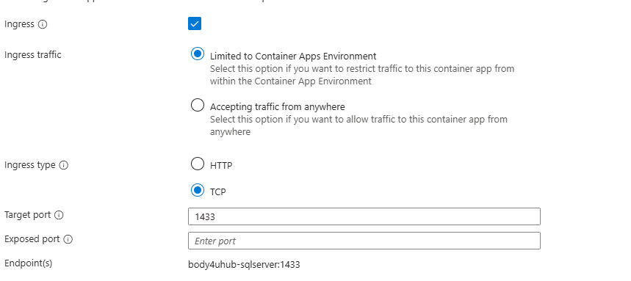
Това е нужно, защото SQL Server използва TDS (Tabular Data Stream) протокол за комуникация, не HTTP. Когато Ingress type е HTTP, Container Apps очаква HTTP трафик и не може да проксира TDS пакетите – те се губят или отхвърлят, откъдето идва connection timeout-ът
С TCP Ingress Container Apps просто препраща raw TCP трафика без да го интерпретира, което е точно това, което SQL Server очаква
- Същото трябва да направим и за RabbitMQ, защото по default и той е с Ingress type – HTTP
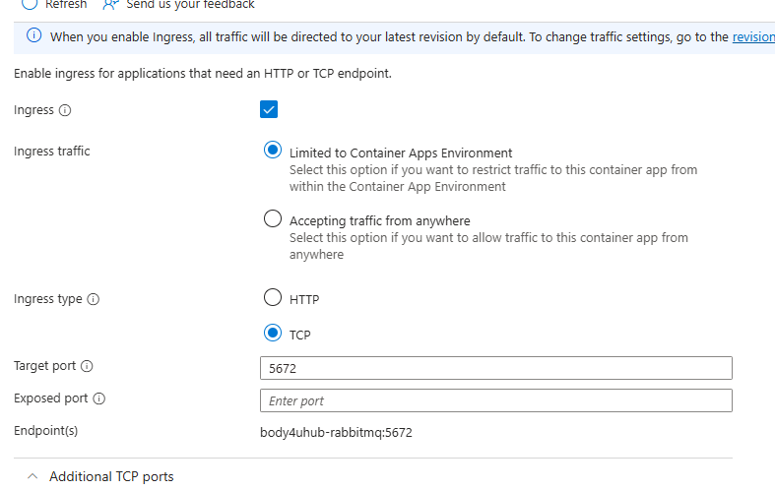
- След като са се създали контейнерите трябва да създадем volume mounts. Отиваме в container environment -> volume mounts -> add (избираме SMB) и си попълваме данните
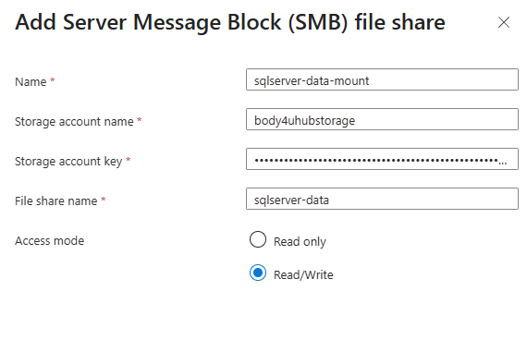
Storage key го взимаме от storage account -> access keys
След като сме добавили трите изглежда така:
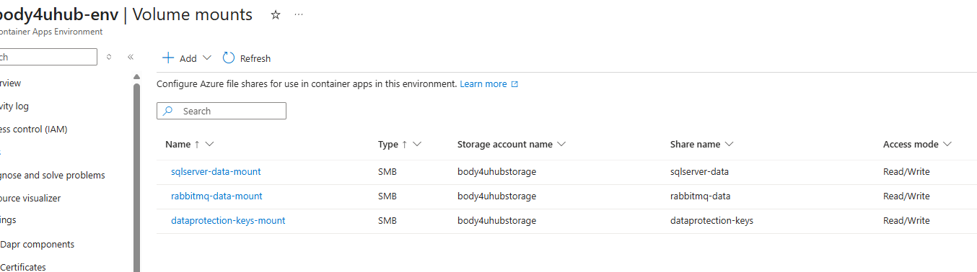
- Сега трябва да ги свържем. Отиваме в sqlserver контейнера -> Volumes -> Add
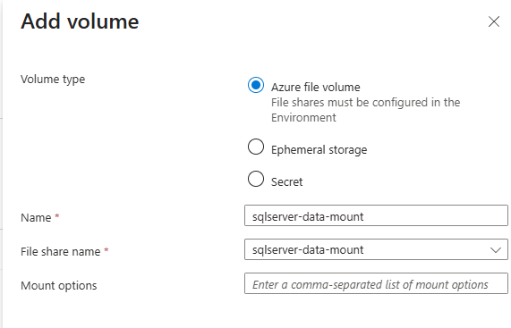
След като го добавим трябва да отидем в Containers -> Volume mounts -> Add
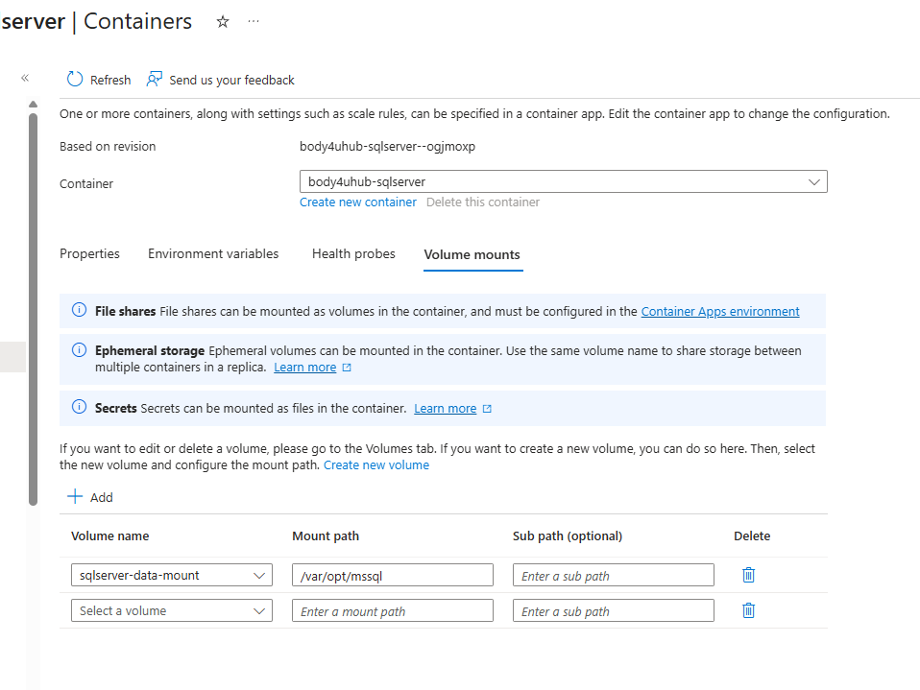
Същото изпълняваме за rabbitmq и за микросървисите ни. Отиваме в тяхния контейнер, добавяме volume в volumes и след това пак в containers секцията, за да го мапнем
- След това трябва във всеки контейнер да влезем -> Secrets и да си ги реферираме от Key Vault-a. Пример с connection string на identity
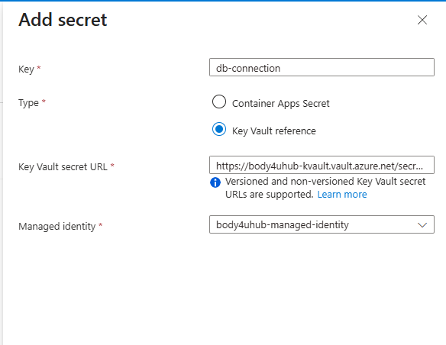
Key Vault secret URL се взима от Key Vault -> Secrets -> избираме си, който искаме и трябва да видим това:
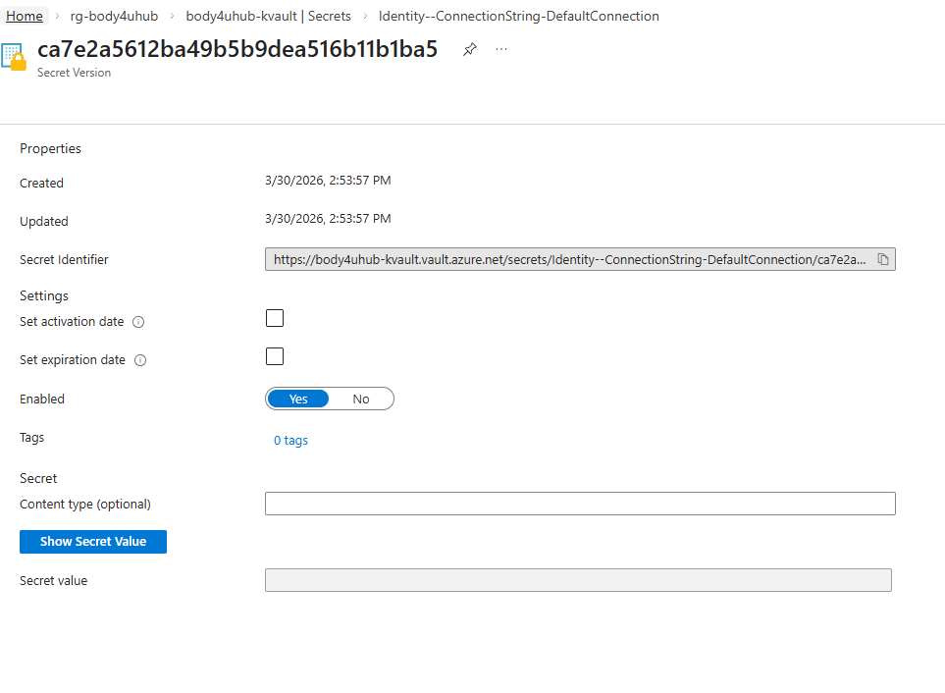
- Сега влизаме в например identity container -> Application -> Containers -> Environment variables и си ги добавяме. За Source избираме reference a secret
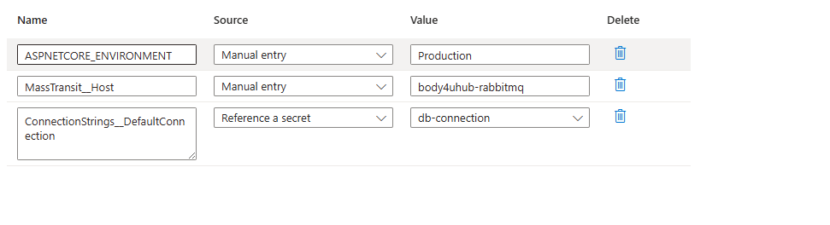
Тези стъпки трябва да ги направим за абсолютно всички Secrets, които са в Key Vault-a. За останалите нужни env variables директно ги вкарваме в identity container -> Application -> Containers -> Environment variables като Source е Manual Entry и Value – това, което ни трябва
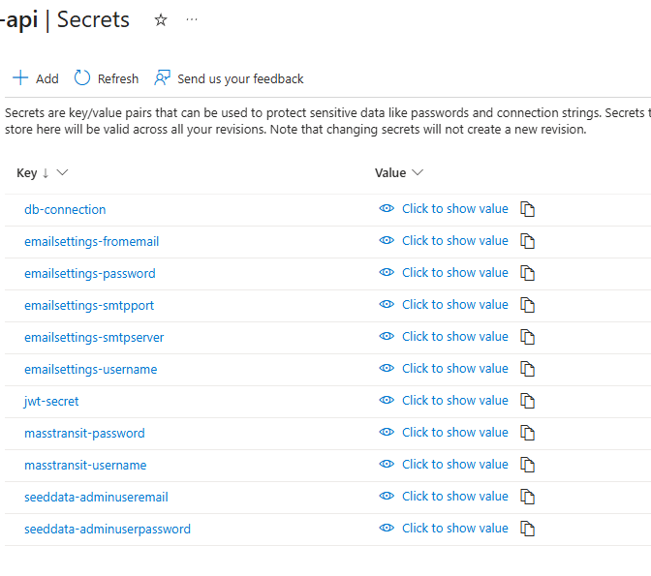
ВАЖНО: За всички тези стъпки са използвани следните pipeline-и:
azure-pipelines-identity-azure-container.yml
azure-pipelines-content-azure-container.yml
azure-pipelines-services-azure-container.yml
azure-pipelines-infrastructure.yml

